Уровень 2

Протестировать ресурсы из файла "[Technologies for Projects with Teens- a quick peek](https://edu.vsu.ru/mod/resource/view.php?id=918578)"

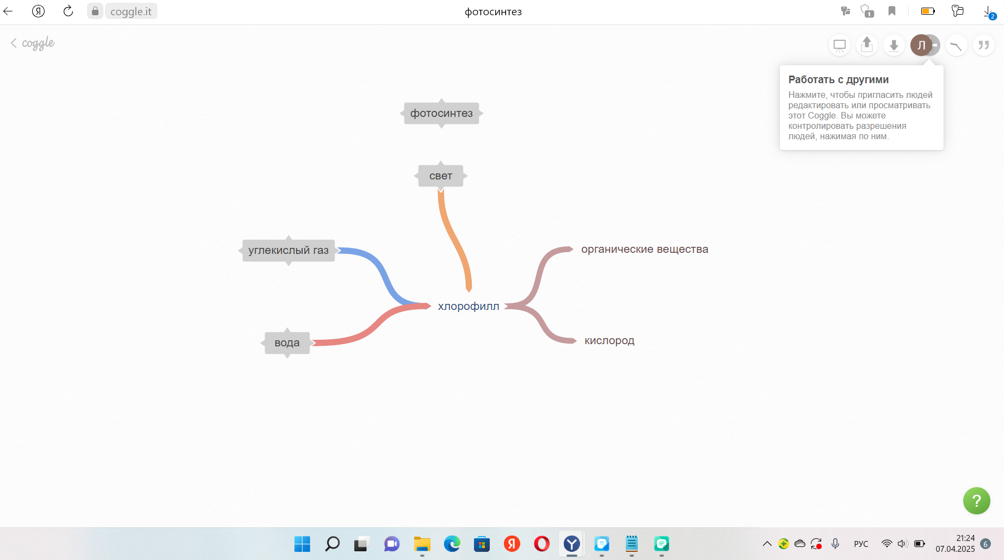

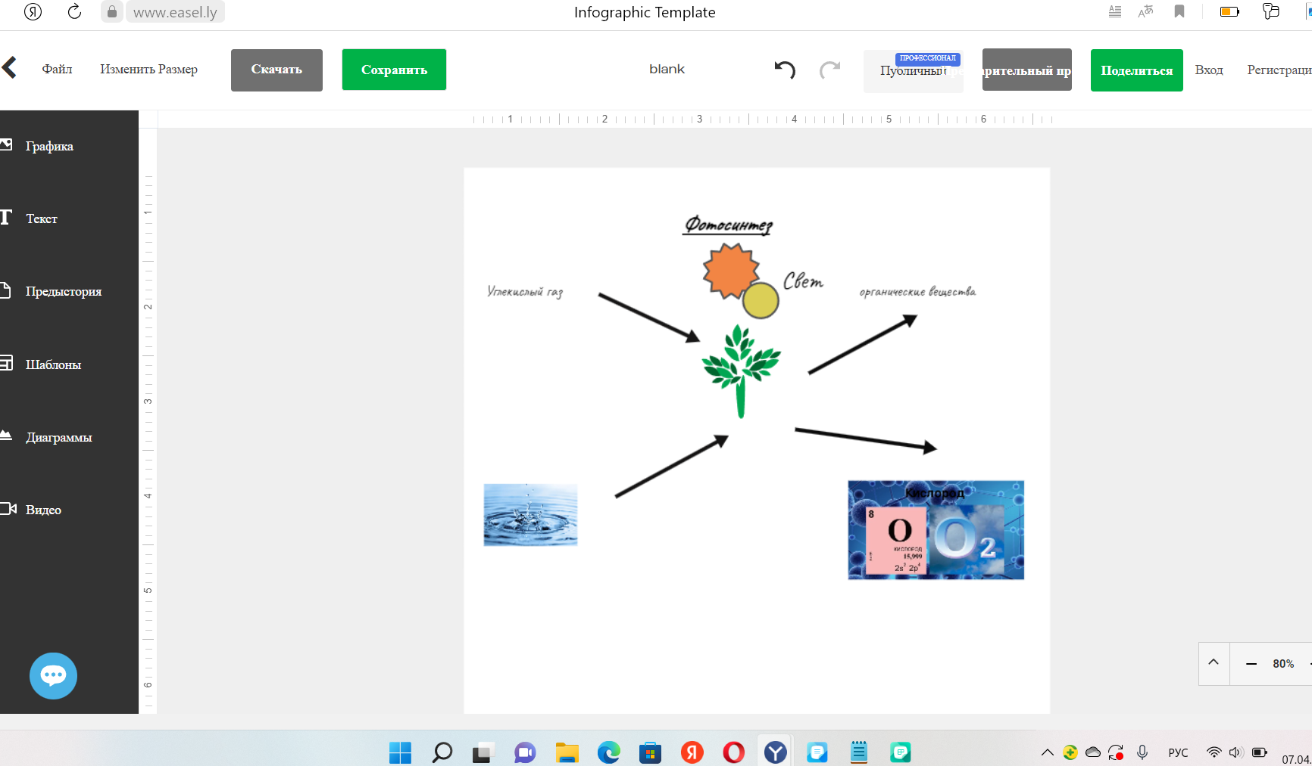

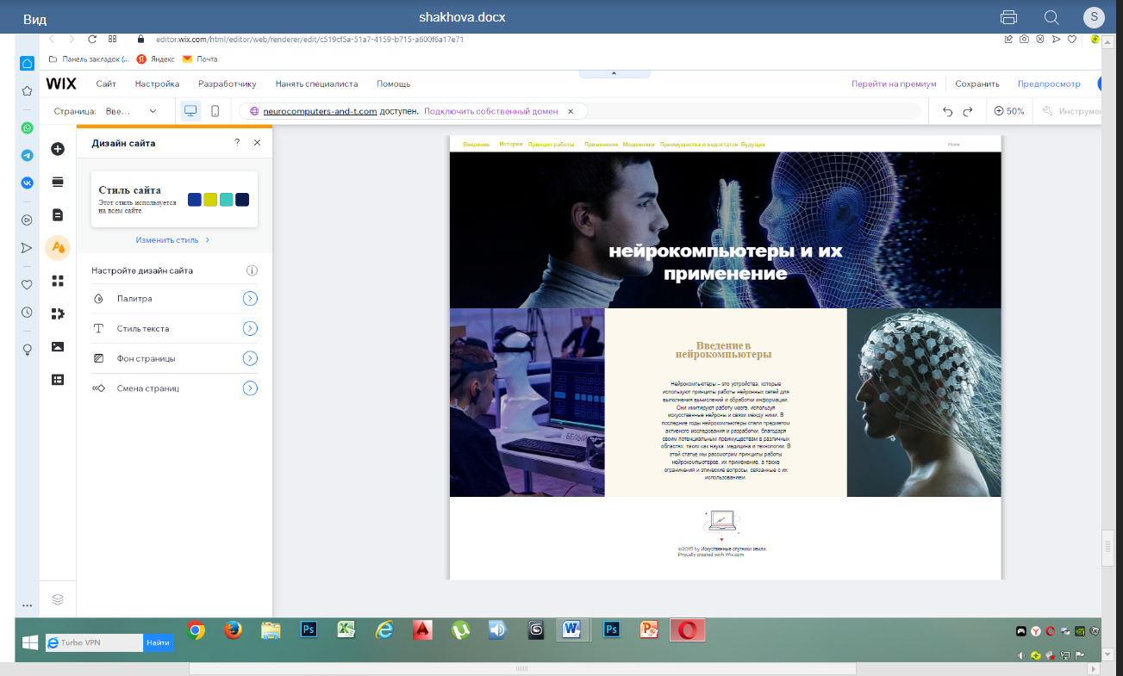

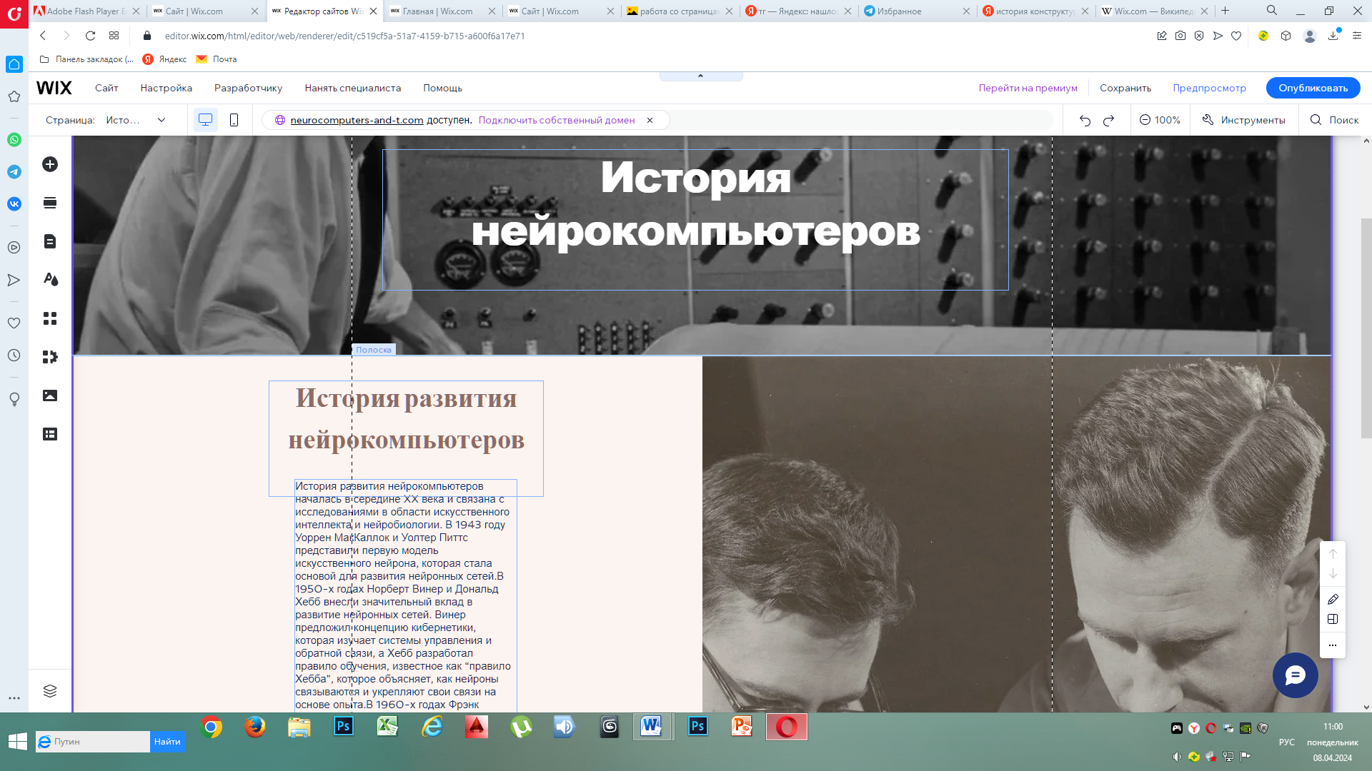

Описать формулы, используемые в глоттохронологии (Сводеш, Старостин)

I. Формула Сводеша:

Моррис Сводеш был одним из пионеров глоттохронологии. Он предложил формулу для оценки времени расхождения языков на основе процента сохранившейся базовой лексики.

Базовая лексика: Сводеш разработал списки базовой лексики (100-словный и 200-словный), включающие наиболее устойчивые слова в языке (например, «я», «ты», «вода», «огонь»).

Формула:

t = (log(c) / log(r))

Где:

t – время расхождения языков (в тысячелетиях).

c – процент сохранившейся базовой лексики (в долях, например, 0.85 для 85%).

r – предполагаемая константа скорости замены базовой лексики. Сводеш первоначально предлагал значение r = 0.805 (то есть 19,5% слов за тысячелетие), но это значение подвергалось критике.

Пример:

Предположим, что два языка имеют 85% общей базовой лексики. Тогда:

t = (log(0.85) / log(0.805)) ≈ ( -0.0669 / -0.0943) ≈ 0.71 тысячелетия, или 710 лет.

II. Формула Старостина:

Сергей Старостин предложил модифицированную формулу глоттохронологии, учитывающую не только процент сохранившейся лексики, но и статистические флуктуации. Эта формула считается более точной, чем формула Сводеша.

Формула:

t = [ln(c) / (-L + (L^2 + s^2)^0.5)]

Где:

t – время расхождения языков (в тысячелетиях).

c – процент сохранившейся базовой лексики (в долях).

L – средняя скорость потери слов в языке.

s – стандартное отклонение скорости потери слов.

Старостин предложил использовать следующие значения для констант:

L = 0.11 (средняя скорость потери 11% лексики за тысячелетие).

s = 0.06 (стандартное отклонение 6%).

Выполнить задания "[Семантические сети](https://edu.vsu.ru/mod/assign/view.php?id=919094)"

1.В WordNet слово “library” входит в 4 синсета.

Прямое соответствие: большинство значений «library» в WordNet имеют прямые соответствия в Merriam-Webster. Например, значения, связанные с местом хранения книг и коллекцией книг, представлены в обоих словарях.

Разные детализации: WordNet часто предоставляет более детализированное разделение значений. Например, в Merriam-Webster значение «библиотека» как коллекция книг может быть объединено, в то время как в WordNet оно разделено на «собрание литературных произведений» и «собрание книг, доступных широкой публике».

В WordNet значение выделено, а в другом словаре — нет (или наоборот): в Merriam-Webster может быть более широкое определение, охватывающее несколько синсетов WordNet.

2.В WordNet «дом» как место, где живут люди, связан со следующими частями (в различных синсеетах, связанных отношением «часть чего-то»):

чердак

подвал

крыша

окно

дверь

стена

Отсутствующие части (ванна, кухня, спальня): ванна, кухня и спальня связаны с синсетом «room» (комната).Синсет «комната» связан с исходным синсетом «дом» отношением «часть целого».

3.“House” как место для жизни и “library” связаны через синсет “building” (здание). “Library” (как физическое место) является типом “building”, а “house” также является типом “building”.

4. Связь между “eat” и “drink”: оба глагола относятся к акту потребления пищи и жидкости. Они семантически близки, но описывают разные способы потребления.Совершение каких действий предполагает совершение действия “eat”? Поиск еды, подготовка еды, жевание, глотание, переваривание.

5.«Tall» является значением параметра  (height). Это атрибут, который описывает вертикальный размер объекта.

6.Give (передавать в собственность) и Have: эти глаголы находятся в антонимических отношениях (противоположности). “Give” означает передать владение, а “Have” означает получить владение.

Shrink, reduce (сокращаться, уменьшаться): этот синсет связан с “give” и “have” через понятие передачи или изменения количества. “Give” может привести к уменьшению количества у дающего, а “have” — к увеличению у получающего.

Один и тот же глагол в связанных синсетах: слово «give» может входить в разные синсеты, потому что у него разные значения. В одном значении «give» связано с передачей владения, а в другом — с уменьшением количества.

8.В RussNet глагол гордиться имеет значения:

Испытывать чувство гордости (за себя или других).Высоко оценивать что-либо (более нейтральное значение).Первое значение связано с эмоциональным состоянием.Второе – с оценочным суждением.

В WordNet аналогичное различие есть у pride:

pride oneself (гордиться собой)

take pride in (ценить что-либо)